

Welkom bij lokaal bestuur Edegem

Inhoud
Welkom bij lokaal bestuur Edegem 1
1) Over de selectieprocedure 1
2) De inhoud van de functie 2
3) Organisatiestructuur, en samenstelling team beleid van lokaal bestuur Edegem 5
4) Toelichting bij de functie 6
5) Het loon en andere voordelen 6

Over de selectieprocedure

Je kan tot en met 16 juni 2026 solliciteren voor deze vacature. De functie van intergemeentelijke expert bestuurlijke handhaving is ingeschaald en wordt betaald op bachelor-niveau (basis B1- B3). Onder punt 5 vind je enkele bruto/netto simulaties.
Je bent in het bezit zijn van een bachelorsdiploma in een boekhoudkundige, economische of juridische richting, of een diploma dat hiermee gelijkgesteld werd.

De selectieprocedure bestaat uit een schriftelijke opdracht, een interview en tenslotte online psychotechnische proeven door een extern bureau.
De kandidaten die slagen voor de schriftelijke opdracht worden uitgenodigd voor een interview.
Om toegelaten te worden tot het deel psychotechnische proeven dien je op de schriftelijke gedeelte én het mondeling gedeelte samen 60% van de punten te behalen.

Voor de psychotechnische proeven moet je geschikt of geschikt onder voorwaarden bevonden worden. Het resultaat is bindend.

De politiezone HEKLA heeft de mogelijkheid om na afsluiting van de kandidatuurperiode een achtergrondscreening uit te voeren van de kandidaten of in de loop van de procedure.
Deze screening kadert in:
- de veiligheidscontext van de werkplek;
- de nood aan integriteit en betrouwbaarheid binnen bestuurlijke handhaving;
- het verkrijgen van een vollediger beeld van de kandidaten tijdens de selectieprocedure.
De screening gebeurt uitsluitend binnen de wettelijke bepalingen inzake privacy en gegevensbescherming (GDPR). De resultaten worden, indien relevant, meegenomen in het verdere verloop van de selectie en kunnen besproken worden tijdens het mondeling selectiegesprek. Indien er ernstige bezwaren zijn kan het leiden tot het weren van een kandidaat uit de selectieprocedure.

Planning:
Selectie-onderdeel | Timing
Schriftelijke proef | 26 juni 2026 (voormiddag)
Selectiegesprek | 26 juni 2026 (namiddag)
Online psychotechnische proeven | 7 juli 2026

De inhoud van de functie

Functie- en competentieprofiel
- Identificatiegegevens

Functietitel | Expert bestuurlijke handhaving
Niveau | B
Graad | B1-B3
Cluster | Beleid

- Plaats in het organogram

Het lokaal bestuur Edegem streeft naar een flexibele en wendbare organisatie die klaar is voor de uitdagingen die op ons afkomen. De dienst- en hulpverlening van het lokaal bestuur Edegem is daarom gebundeld in 5 burgergerichte teams, in 5 ondersteunende teams en een team voor beleidsondersteuning. Deze teams nemen elk een afgelijnd geheel van processen voor hun rekening.
De cluster beleid bundelt organisatie brede processen, expertises die door de gehele organisatie ingezet kunnen worden en die voor de gehele organisatie nut of voordeel hebben
- Duurzame ontwikkeling en klimaat
- Geografisch Informatie Systeem (GIS)
- Projectmanagementondersteuning en verandermanagement
- Feedbackmanagement
- Organisatiebeheersing – kwaliteitsdenken
De expert bestuurlijke handhaving is inzetbaar voor de vijf HEKLA-gemeenten en ressorteert qua werkgeversgezag onder de algemeen directeur van de gemeente Edegem. De operationele aansturing gebeurt door de commissaris van de lokale politiezone HEKLA, belast met bestuurlijke handhaving.
- Doel van de functie

De expert bestuurlijke handhaving draagt zorg voor een duurzame en effectieve inzet van bestuurlijke handhaving ter bestrijding van economische criminaliteit en het voorkomen van ondermijnende activiteiten binnen de lokale economie van de gemeenten HEKLA (Hove, Edegem, Kontich, Lint en Aartselaar).
- Resultaatsgebieden

1)Opvolgen bestaande en toekomstige uitbatingsvergunningen, conform bepalingen in het huidig uniforme politiereglement en NGW.

Dit omvat onder meer volgende taken:
  - Opvolging aanvraagprocedure huidige en toekomstige uitbatingsvergunningen
  - Opvolging uitbatingsvoorwaarden
  - Opvolging dossiers met inbreuken in het kader van onder meer artikel 135 NGW, Wet op de sluitingsuren, uniform politiereglement, regelgeving brandveiligheid
  - Voorbereiden van bestuurlijke beslissingen (schorsing, weigering en sluiting)

2)Bestuurlijke aanpak van de ondermijning van de lokale economie , cfr wet 15/01/2024 en uitvoeringsbesluiten betreffende de gemeentelijke bestuurlijke handhaving.

Dit omvat onder meer volgende taken:
  - Voorstellen aanpassing uniform politiereglement op basis van risicoanalyse: keuze van economische activiteiten
  - Uitvoering van integriteitsonderzoeken voor alle publiek toegankelijke inrichtingen die behoren tot de gekozen economische sectoren/activiteiten
  - Opvolgen Centraal Register Integriteitsonderzoeken (CRIO)
  - Formuleren van voorstellen voor het college en opvolgen van de procedure inzake weigeren, schorsing of opheffing van vestigings-of uitbatingsvergunningen, dan wel sluiting van de inrichtingen
  - Analyseren van financiële en boekhoudkundige gegevens met het oog op detectie van ondermijnende structuren.

3)Rapportering en beleidsmatige ondersteuning

Dit omvat onder meer volgende taken:
- Jaarlijks opmaken van beleidsrapportering voor de bestuurlijke overheid en korpsleiding van de PZ HEKLA
- Signaleren van trends, risico’s en aandachtspunten
- Bijdragen aan de verdere professionalisering van bestuurlijke handhaving binnen de HEKLA-gemeenten.

5. Competenties
5.1 Kennis gebonden competenties
5.1.1 Kennis bij aanwerving
- Grondige kennis van financiën en boekhouding
- Basiskennis decreet lokaal bestuur en regelgeving bestuurlijke handhaving
- Kennis informatica (MS-Office: Word, Excel)

5.1.2 Kennis tijdens de loopbaan
- Zeer grondige kennis regelgeving rond bestuurlijke handhaving
- Grondige kennis decreet lokaal bestuur
- Grondige kennis informatica (MS-office en software gemeentelijke toepassingen)

5.2 Gedragscompetenties

- Initiatief nemen
- Betrokkenheid
- Samenwerken en netwerken
- Kwaliteitsgerichtheid
- Integriteit
- Resultaatgericht werken
- Beleidsondersteunend werken
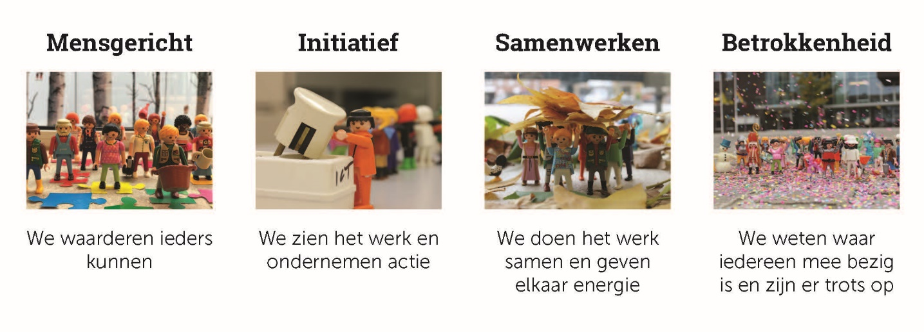

Organisatiestructuur, en samenstelling team beleid van lokaal bestuur Edegem

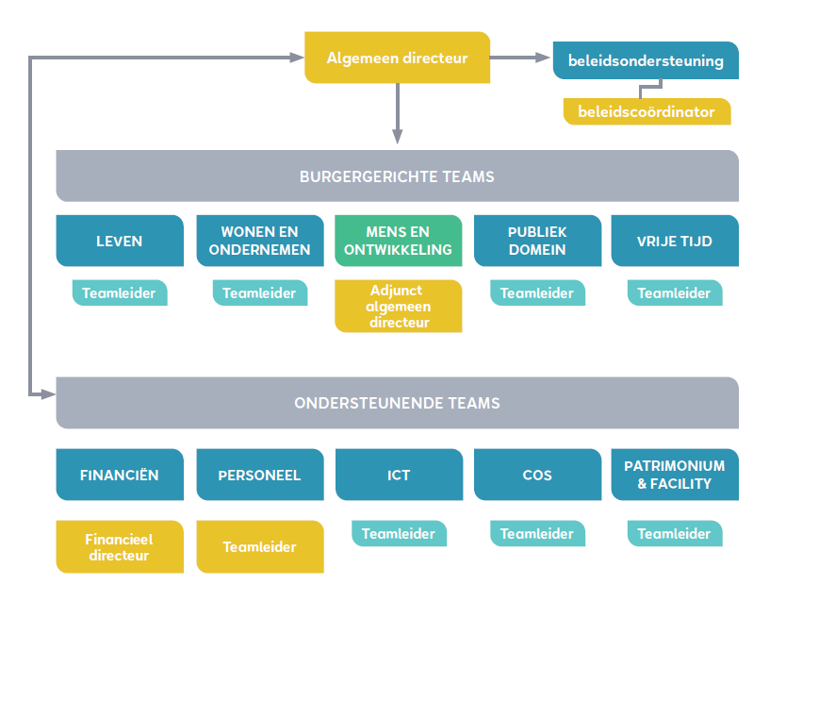
Organisatiestructuur
Het (administratief) organogram heeft een eenvoudige en overzichtelijke structuur met aan het hoofd de algemeen directeur en 11 clusters (teams) die aangestuurd worden door een teamleider. Naargelang de grootte van een cluster kunnen er andere leidinggevende functies voorzien zijn. Minder leidinggevenden, maar leidinggevenden die de visie op gedeeld leiderschap in de praktijk brengen. De leden van het managementteam zijn in het geel aangeduid.

Samenstelling van het team beleid

VTE | NIVEAU | FUNCTIES
1 | Decretale graad | ALGEMEEN DIRECTEUR
1 | A1a-A3a | BELEIDSCOÖRDINATOR  Juridische werkgever: OCMW
1 | B1-B3 | INTERGEMEENTELIJKE EXPERT BESTUURLIJKE HANDHAVING
0,5 | B1-B3 | GIS COÖRDINATOR
Totaal VTE: 3,5 (inclusief algemeen directeur)

Toelichting bij de functie

- Je werkt voor de vijf HEKLA-gemeenten.
- Het werkgeversgezag ligt bij de algemeen directeur van de gemeente Edegem.
- De inhoudelijke en beleidsmatige aansturing gebeurt door de commissaris belast met bestuurlijke handhaving.
- Je maakt deel uit van een geïntegreerde aanpak samen met het team Ondermijning van PZ HEKLA.
- Je werkt intensief samen met burgemeester en colleges van de HEKLA gemeenten .

Deze samenwerking is essentieel om de bestuurlijke en gerechtelijke aanpak complementair en versterkend te laten werken.

Je vindt op volgende websites meer informatie over bestuurlijke handhaving:
https://www.vvsg.be/themas/veiligheid/bestuurlijke-politie-en-handhaving
https://www.besafe.be/nl/diob/wat-de-diob-wetgeving
https://www.rijksoverheid.nl/onderwerpen/ondermijning
https://hetccv.nl/themas/georganiseerde-criminaliteit-en-ondermijning/georganiseerde-criminaliteit-en-ondermijning/

Het loon en andere voordelen

De simulatie is op basis van een voltijdse functie.
Je startloon hangt af van:
- Jouw werkervaring bij een ander openbaar bestuur. De jaren die je werkte bij een openbare dienst, zoals een OCMW of een gemeente, tellen mee in je loonberekening.
- Jouw relevante werkervaring in de privésector of als zelfstandige. Je vroegere takenpakket bepaalt of je ervaring relevant is voor je nieuwe functie. Alle relevante ervaring kan worden meegenomen.

Onderstaande simulatie van een startloon voor een voltijdse betrekking is gebaseerd op een gehuwde kandidaat zonder relevante ervaring, zonder personen ten laste, van wie de eventuele partner niet bij een lokaal bestuur werkt maar wel een beroepsinkomen heeft.

 | Loon | Vakantie | Eindejaarstoelage
Bruto | 3120,78 EUR | 2930,85 EUR | 2755 EUR
Netto | 2285,09 EUR (zonder persoonlijke bijdrage maaltijdcheques) | 1562,39 EUR | 1329,04 EUR

Onderstaande simulatie van een startloon voor een voltijdse betrekking is gebaseerd op een ongehuwde kandidaat met 12 jaar relevante ervaring, zonder personen ten laste, van wie de eventuele partner niet bij een lokaal bestuur werkt.

 | Loon | Vakantie | Eindejaarstoelage
Bruto | 4067,83 EUR | 3742,41 EUR | 3136,07 EUR
Netto | 2645,99 EUR (zonder persoonlijke bijdrage maaltijdcheques) | 1895,65 EUR | 1443,60 EUR

Wil je bovenstaande berekeningen afstemmen op jouw individuele situatie? Vraag een loonsimulatie op of surf dan naar de loonsimulator toepasbaar voor elk lokaal bestuur:
http://loonmotor.tactics.be/loonmotor.php/loonmotor
Andere loon- en arbeidsvoorwaarden:
Maaltijdcheques | 9 euro
Tweede pensioenpijler | 3%
Hospitalisatieverzekering | Via Ethias
Fietsvergoeding | 0,37 cent per KM
Abonnement woon-werkverkeer met openbaar vervoer | 100% terugbetaald
Vakantiedagen | 30 dagen + 2 dagen dienstvrijstelling
Mogelijkheid tot fietslease | Ja

Andere voordelen:
- Vanaf het begin word je begeleid. Hierdoor kan je groeien in de materie door onze kennis, praktijkervaring, talenten en verschillen.
- Interessante werkuren (flexibele werkuren tussen 6.00 uur en 22.00 uur) en verlofregeling die bij bijdragen aan een evenwichtige werk-privé balans (32 vakantiedagen voor een voltijdse tewerkstelling en 14 feestdagen)
- Aansluiting bij de gemeenschappelijke sociale dienst Vlaanderen (GSD-V): geboorte- of adoptiepremie, premie voor een gehandicapt kind, huwelijkspremie of een premie bij wettelijke samenwoning, afscheidspremie bij pensionering.

